2022年会更好吗？——腾讯微保&微信支付年度大片
广 告 主：微民保险代理有限公司
所属行业：金融行业
执行时间：2022.01.01-01.31
参选类别：视频内容营销类
营销背景
品牌传播及营销背景：
在万物皆可“跨”的时代，腾讯微保&微信支付跨界联合，两个品牌共同为他们“独特”的用户群体——小商户们（小店经营者）进行一次年度品牌短视频营销，旨在表达腾讯微保及微信支付共同守护万千小商家们的经营，体现品牌社会责任及品牌温度，同时展现微信支付功能以及微保专属定制产品的优势卖点，实现流量获取和用户心智渗透的双赢。
行业发展背景：
腾讯微保&微信支付的用户群体——中国千千万万个小商户群体，更是社会经济的重要力量之一，在疫情大背景环境影响下，小商户群体从心理、经营受到了较大影响，没有安全感、抵御风险能力差普遍成为了小商户群体的心结，Ta 们受到极大的挑战。
面临的营销困境及挑战：
如何实现两个“双赢”，是此次营销的最大挑战。
一个是两大品牌之间的双赢：一个主打小商户保险，一个主打支付功能，腾讯微保和微信支付的跨界如何能巧妙融合，又能实现品牌的双赢。
另一个则是流量和心智的双赢：如何既能体现品牌社会责任及品牌温度，又能巧妙植入产品，强化用户的认知，还能获得用户的广泛共鸣。
营销目标
品牌层面：基于当下的社会情绪，与时代情绪共振，向社会传递正向的价值观，体现品牌社会责任，塑造品牌公共价值。
传播层面：聚焦精准受众，打透一个垂直流量池。
策略与创意
策略：
共情式传播——用真实治愈用户
基于后疫情时代的背景下，我们对“小商户”群体进行洞察，小商户作为经济不可分割的主要群体，在这样的背景下过的非常的艰辛，小商户们面临“明年会更好吗”这样的话题会持悲观的态度。我们认为作为年度品牌视频的核心就是“共情”，我们反其道而行，抛开“主流”旋律，不刻意营造美好以及明年一定会更好的策略方式，聚焦小商户日常辛苦场景，用真实的案例与数据来回答，在微保及微信支付的守护下小商户群体的保障可以更好。
创意亮点——以场景引发共鸣
用纪录片的形式，通过实际案例解读，打造5个不同的小商户故事：
- 经营早餐店的中年夫妻；
- 经营干洗店的青年夫妻；
- 经营修理场的汽修师徒；
- 经营宠物店的90后创业者；
- 经营杂货铺的老年大妈。
为了更好的呈现效果，更高效的完成拍摄，团队从选角、取景选景、服化道精益求精。从取景选景上团队走遍城市各类场景公园街道、CBD、城中村、居民区等，选择生活气息浓烈的场景。
从选角上考虑到真实人物演绎不自然的情况，通过筛选大批经验丰富的演员，找到有相同或类似经历的演员，力求演绎的真实性。
从服化道上团队拍摄前走访50+线下不同的商户门店，采集不同商户的表现及画像进行临摹，做好充分的拍摄前准备。
执行过程/媒体表现
通过纪录片的形式，聚焦小商户真实经营场景，呈现小商户真实的日常生活，通过两大话题贯穿整条年度品牌视频。
第一部分：在“2021年，你遇到过什么糟心事吗”话题下描述不同的小商户群体在生活经营中所遇到的挫折与困难，体现小商户群体的艰辛以及不容易，在“你觉得2022年会更好吗？”话题下描述小商户并不在意明年如何，更在意的是当下经营好自己的小店。上半部分体现小商户群体务实、勤奋、坚韧的特性，让用户产生共情，达到本片的情绪制低点。
第二部分：主要描述小商户在生活经营中碰到困难的时候，因为小商户们拥有腾讯微保&微信支付的保险产品，帮助他们解决了燃眉之急，让本来经历的困境得以解决，让他们更有底气面对未知的未来。
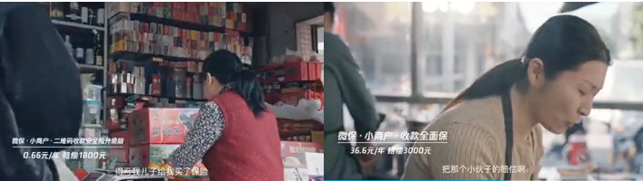
第三部分：为本片升华部分，用2021年的实际的数据、产品为万千小商户群体提供保障，小商户们努力过好今天，腾讯微保&微信支付来守护小商户的明天，一起来共同期待2022会更好。
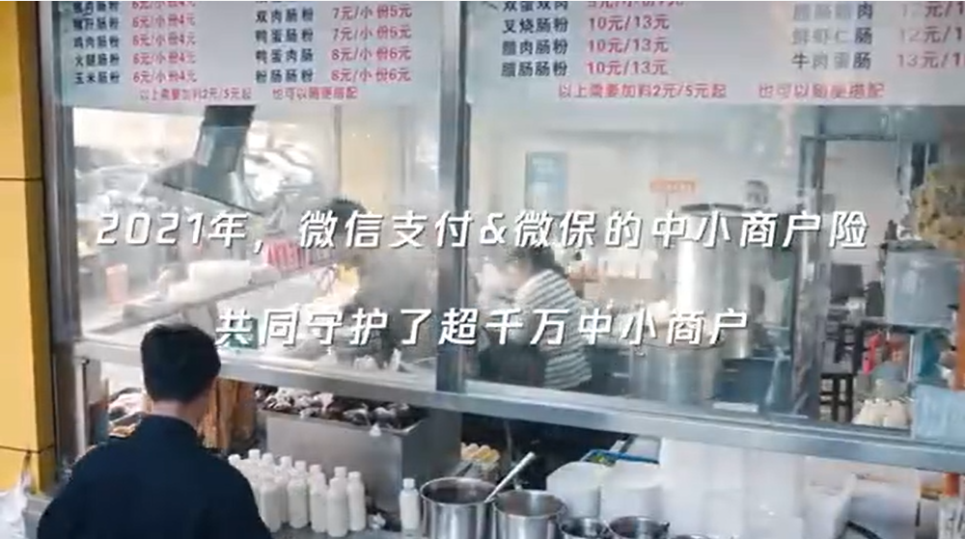
内容链接：https://www.bilibili.com/video/BV13j411T7y1/?spm_id_from=333.999.0.0
营销效果与市场反馈
营销效果及数据
- 总曝光：100万+；
- 总互动：2万+。
反馈与点评
广告主：如何传播品牌温度又不刻意煽情？两个品牌如何实现双赢？我们制定了一个艰巨的任务，但这条片子完美地完成了。
业界专家：一直以来，跨界营销如何实现双赢？都是一大营销难题。本案却做到了，既实现两大品牌产品的巧妙植入，还能形成一股合力，一同去关怀小商户的经营及成长，传递出品牌温度感。
媒体：在疫情的冲击下，小商户的经营成为一个严峻的社会问题。腾讯微保&微信支付两大品牌，它们看见了小商户的艰辛，也看见了小商户的乐观与顽强。在这样一个辞旧迎新的关键节点，这样一条温情的纪录片，毫无疑问会激励着小商户在新的一年里，无畏前行。
受众：作为一默默无闻的小商户，看到这条视频的确很感动，拍出了我们在过去一年的辛酸和不易，但我相信，明年一定会更好！

